电商业务普及培训暨调研走进鹿阜街道

2021年5月31日下午2：30，石林润物有限责任公司肖兴祥一行5人，在鹿阜街道政府的会议室开展了电商知识普及培训，参加培训会的有鹿阜街道党政干部、村委干部、合作社代表等共计43人，其中对本次培训满意的学员有40人，满意度达：93%。有意向成为站长的人一共10人。
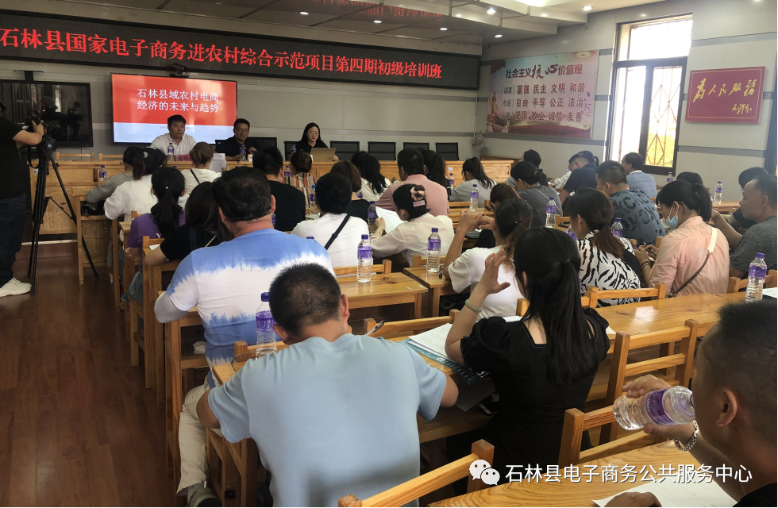
会议刚开始，县工信局分管领导王青副局长发表了讲话，并介绍了石林润物有限责任公司，接下来，石林润物有限责任公司总经理肖兴祥以幽默诙谐的方式、通俗易懂的方言，从三级物流建设、电商培训、公共服务中心、农产品上行、工业品下乡、公共品牌宣传六个方面介绍了石林电商示范县项目开展的政策来源、工作计划、工作目标。其中，石林润物商贸肖经理以丰富的电商从业经验结合石林县实际，以经典案例入手，着重介绍电商扶贫机制及农产品上行的电商模式。
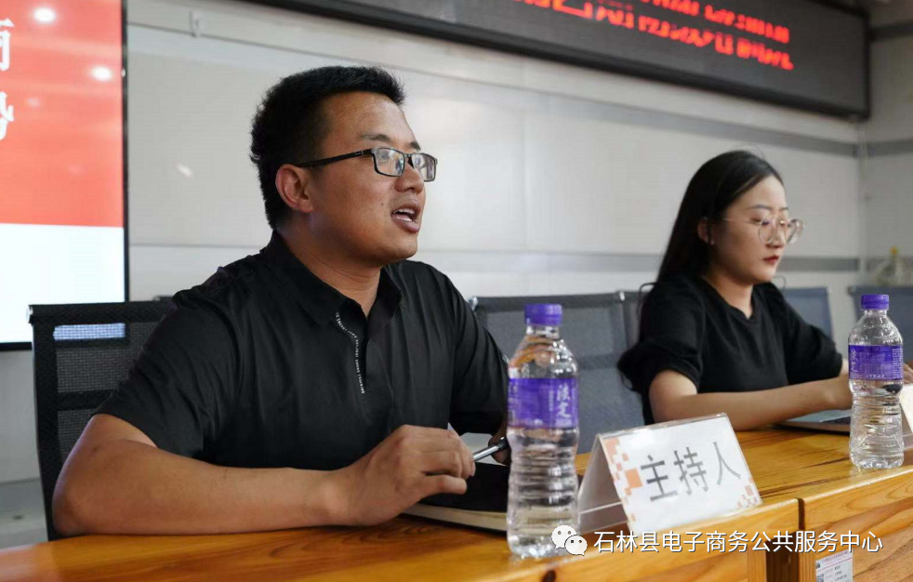
培训会上，电子商务高级讲师蒋婕，用生动易懂的语言，结合具体事例，由浅入深的讲解了电子商务初级概念、农村电商的发展现状、电商多元化发展方面内容。讲师与学员之间，学员与学员之间互动交流，学习氛围浓厚。
会后，更有不少学员积极咨询后续是否还有进一步培训，村站的选点有什么要求，更有学员指出自己会使用智能手机，家里符合选点条件但自己没用过电脑会不会有所影响，石林县电商公共服务中心团队都就对学员们提问的问题一一进行了解答。
此次鹿阜街道电子商务普及培训会的成功举办，在一定程度上加深了参训人员对电子商务的理解和认识，提高了参训人员对石林县电子商务进村综合示范项目的了解，对加快我县农村电子商务的发展，营造良好的农村电商氛围，普及电商基础知识，提高广大群众应用电子商务的能力具有十分重要的现实意义。接下来的培训也希望各乡镇学员积极参与。以下是各乡镇培训安排时间及培训地点。


